
รายงานผลการปฏิบัติราชการประจำเดือน มีนาคม 2568

ประจำปีงบประมาณ พ.ศ. 2568
สถานีตำรวจภูธรสูงเม่น

งานป้องกันปราบปราม

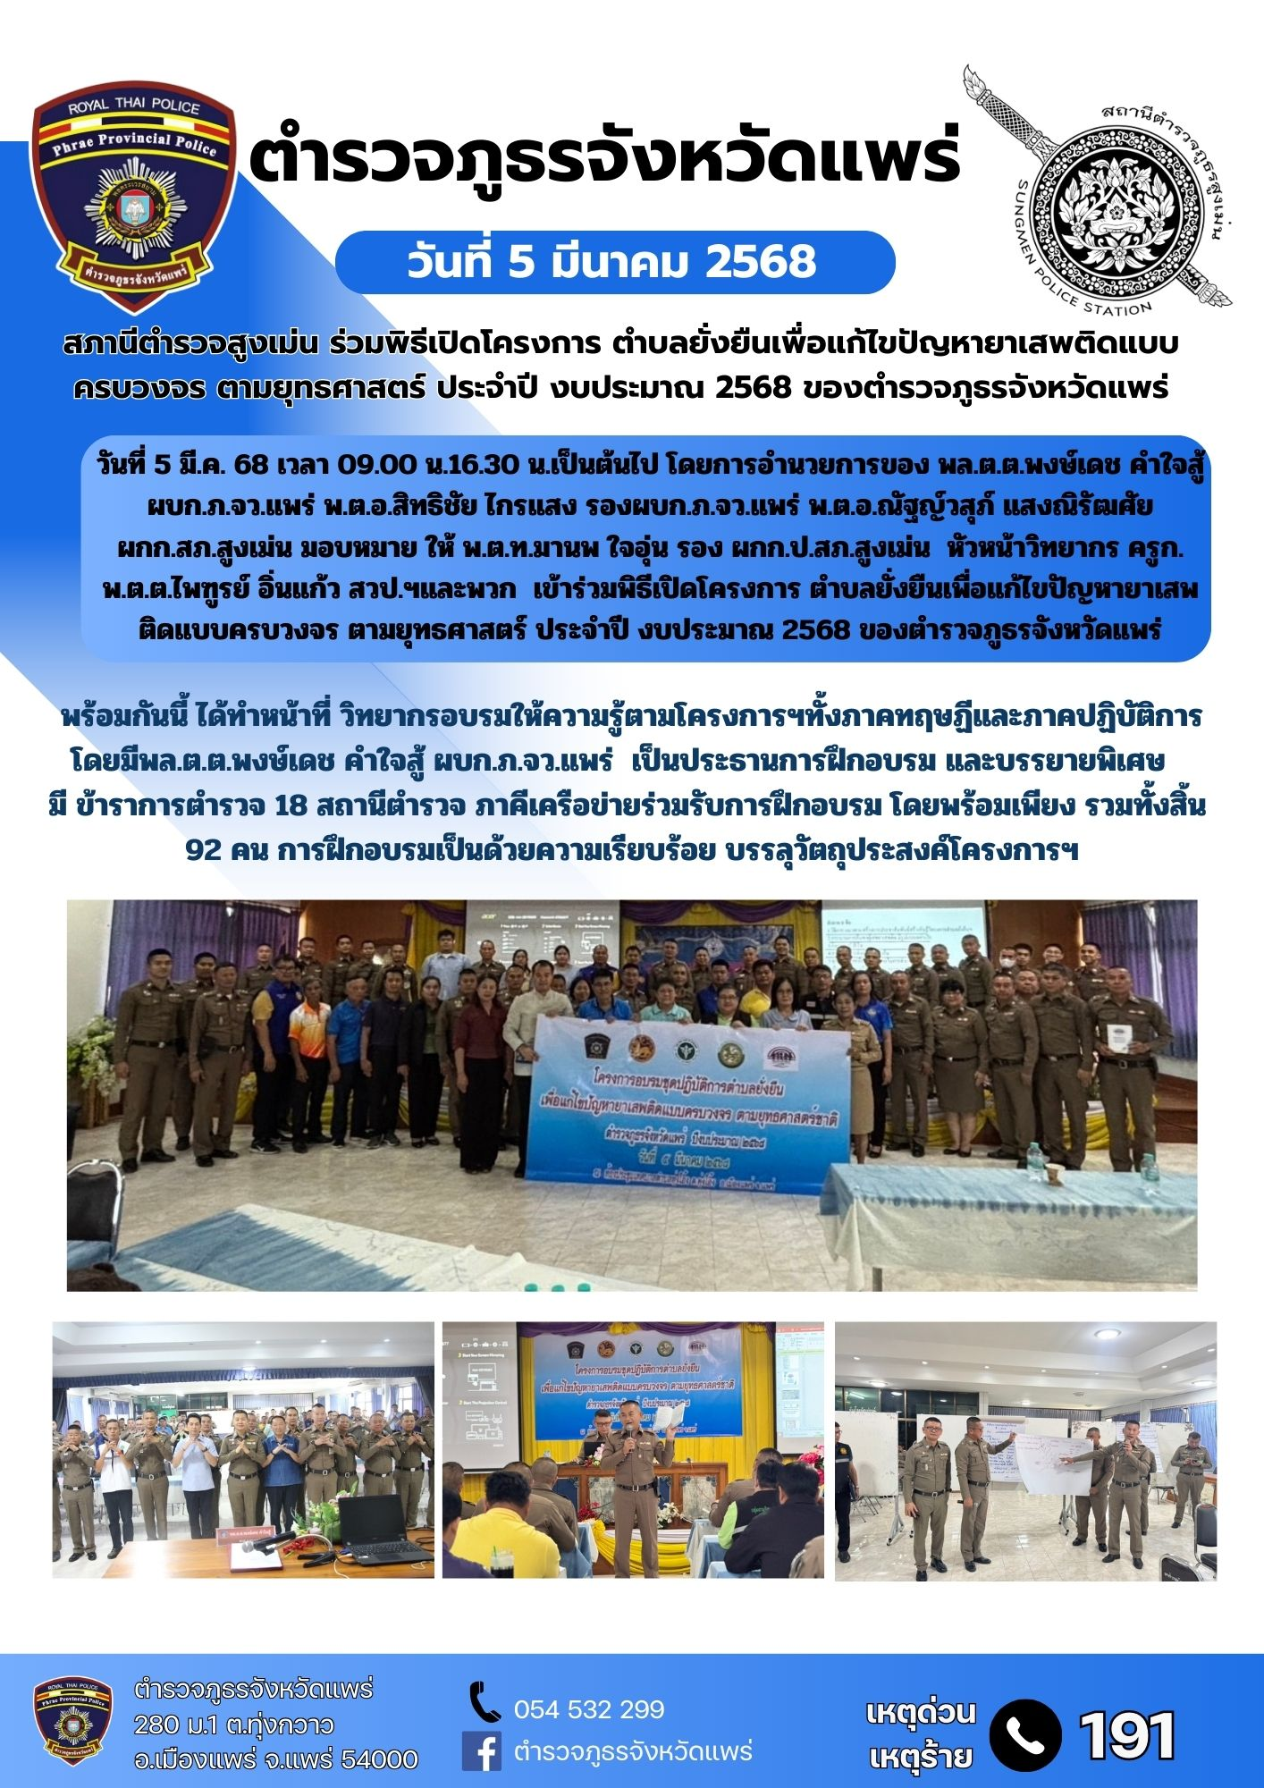
5 มี.ค.2568

7 มี.ค.2568
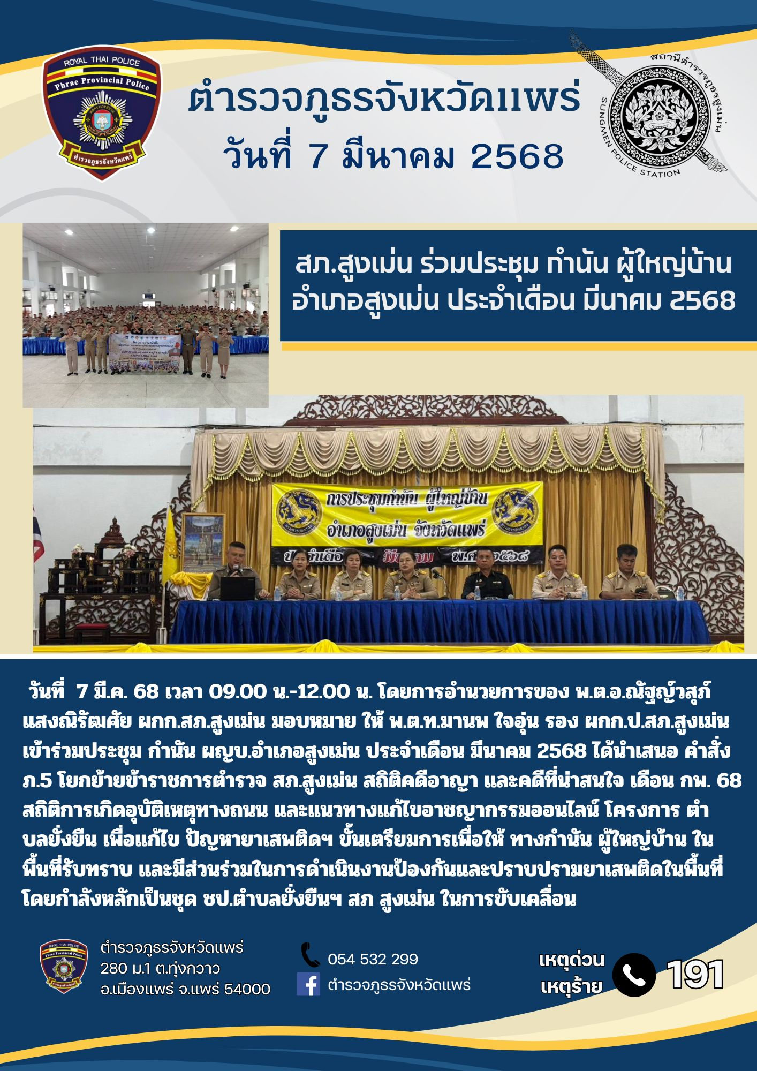

10 มี.ค.2568


11 มี.ค.2568
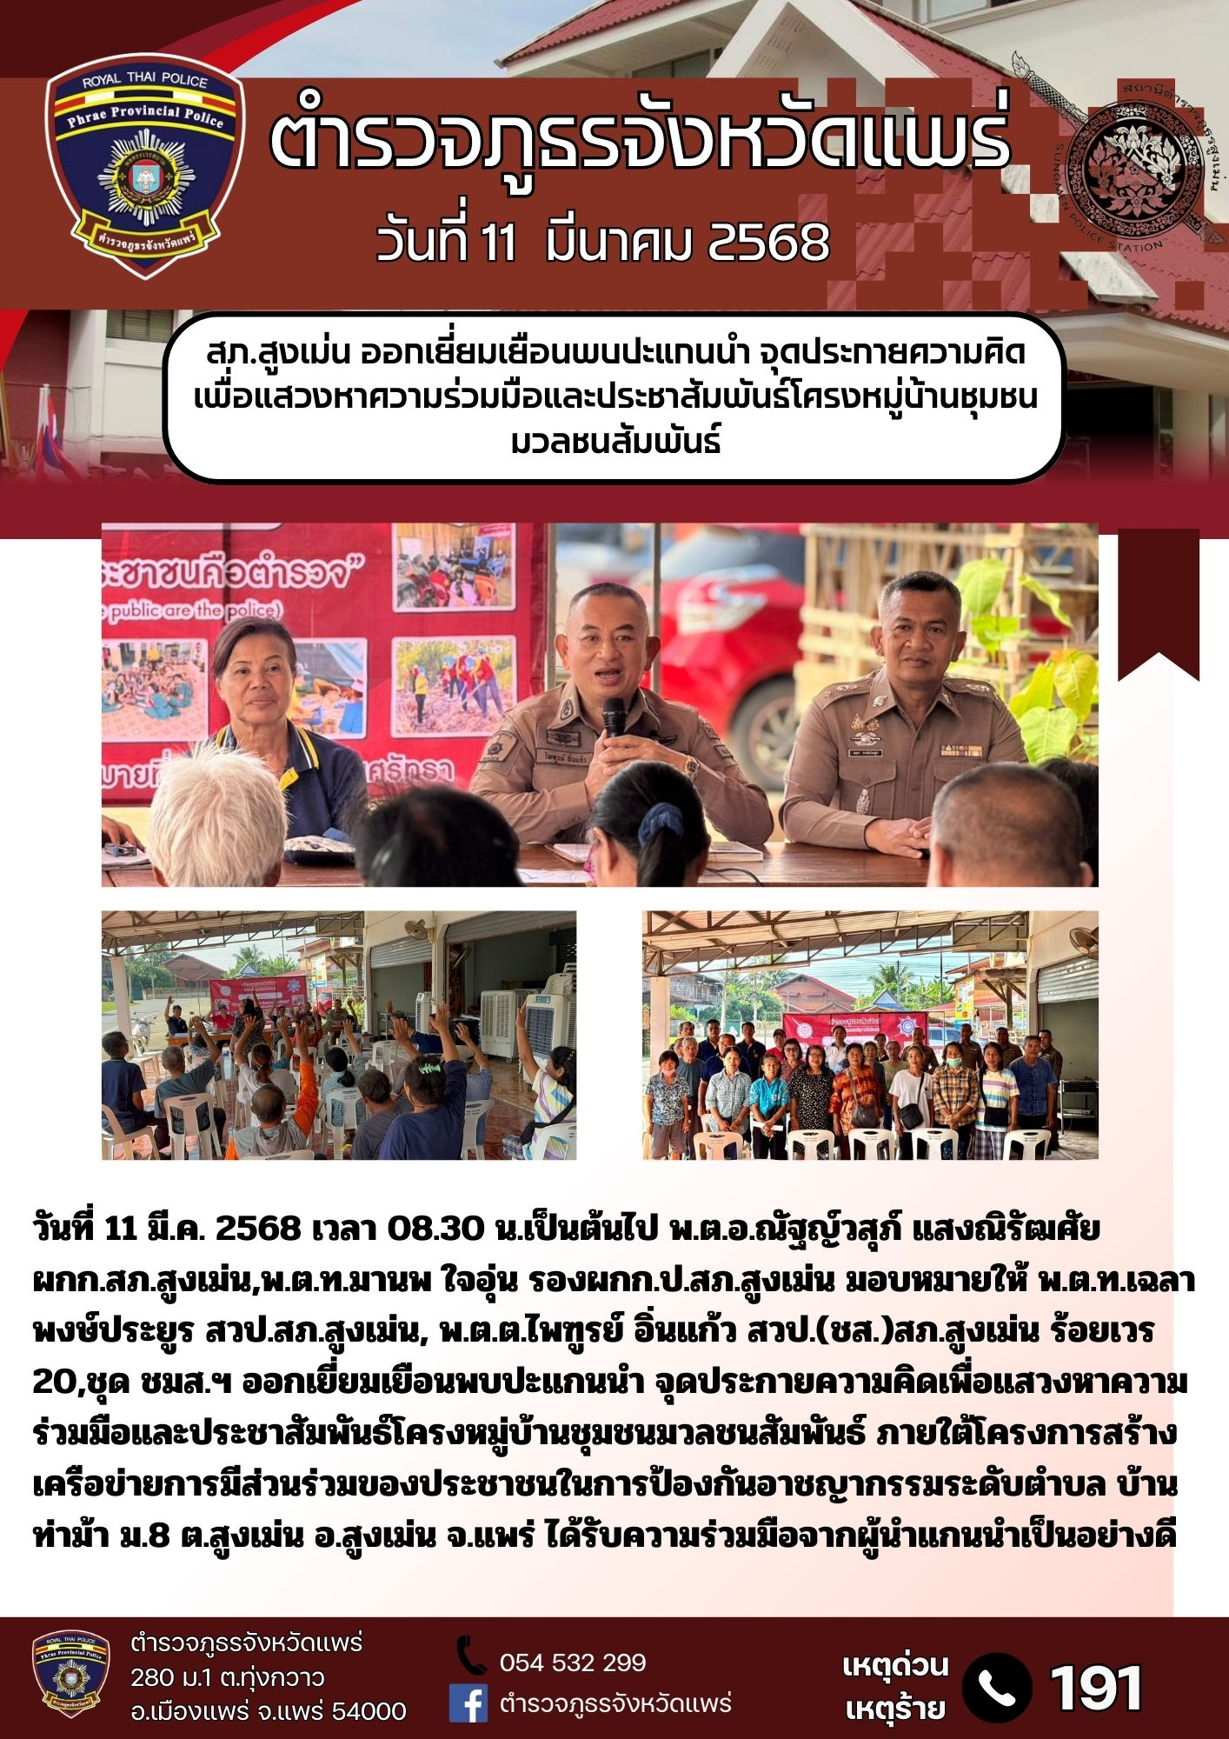

12 มี.ค.2568
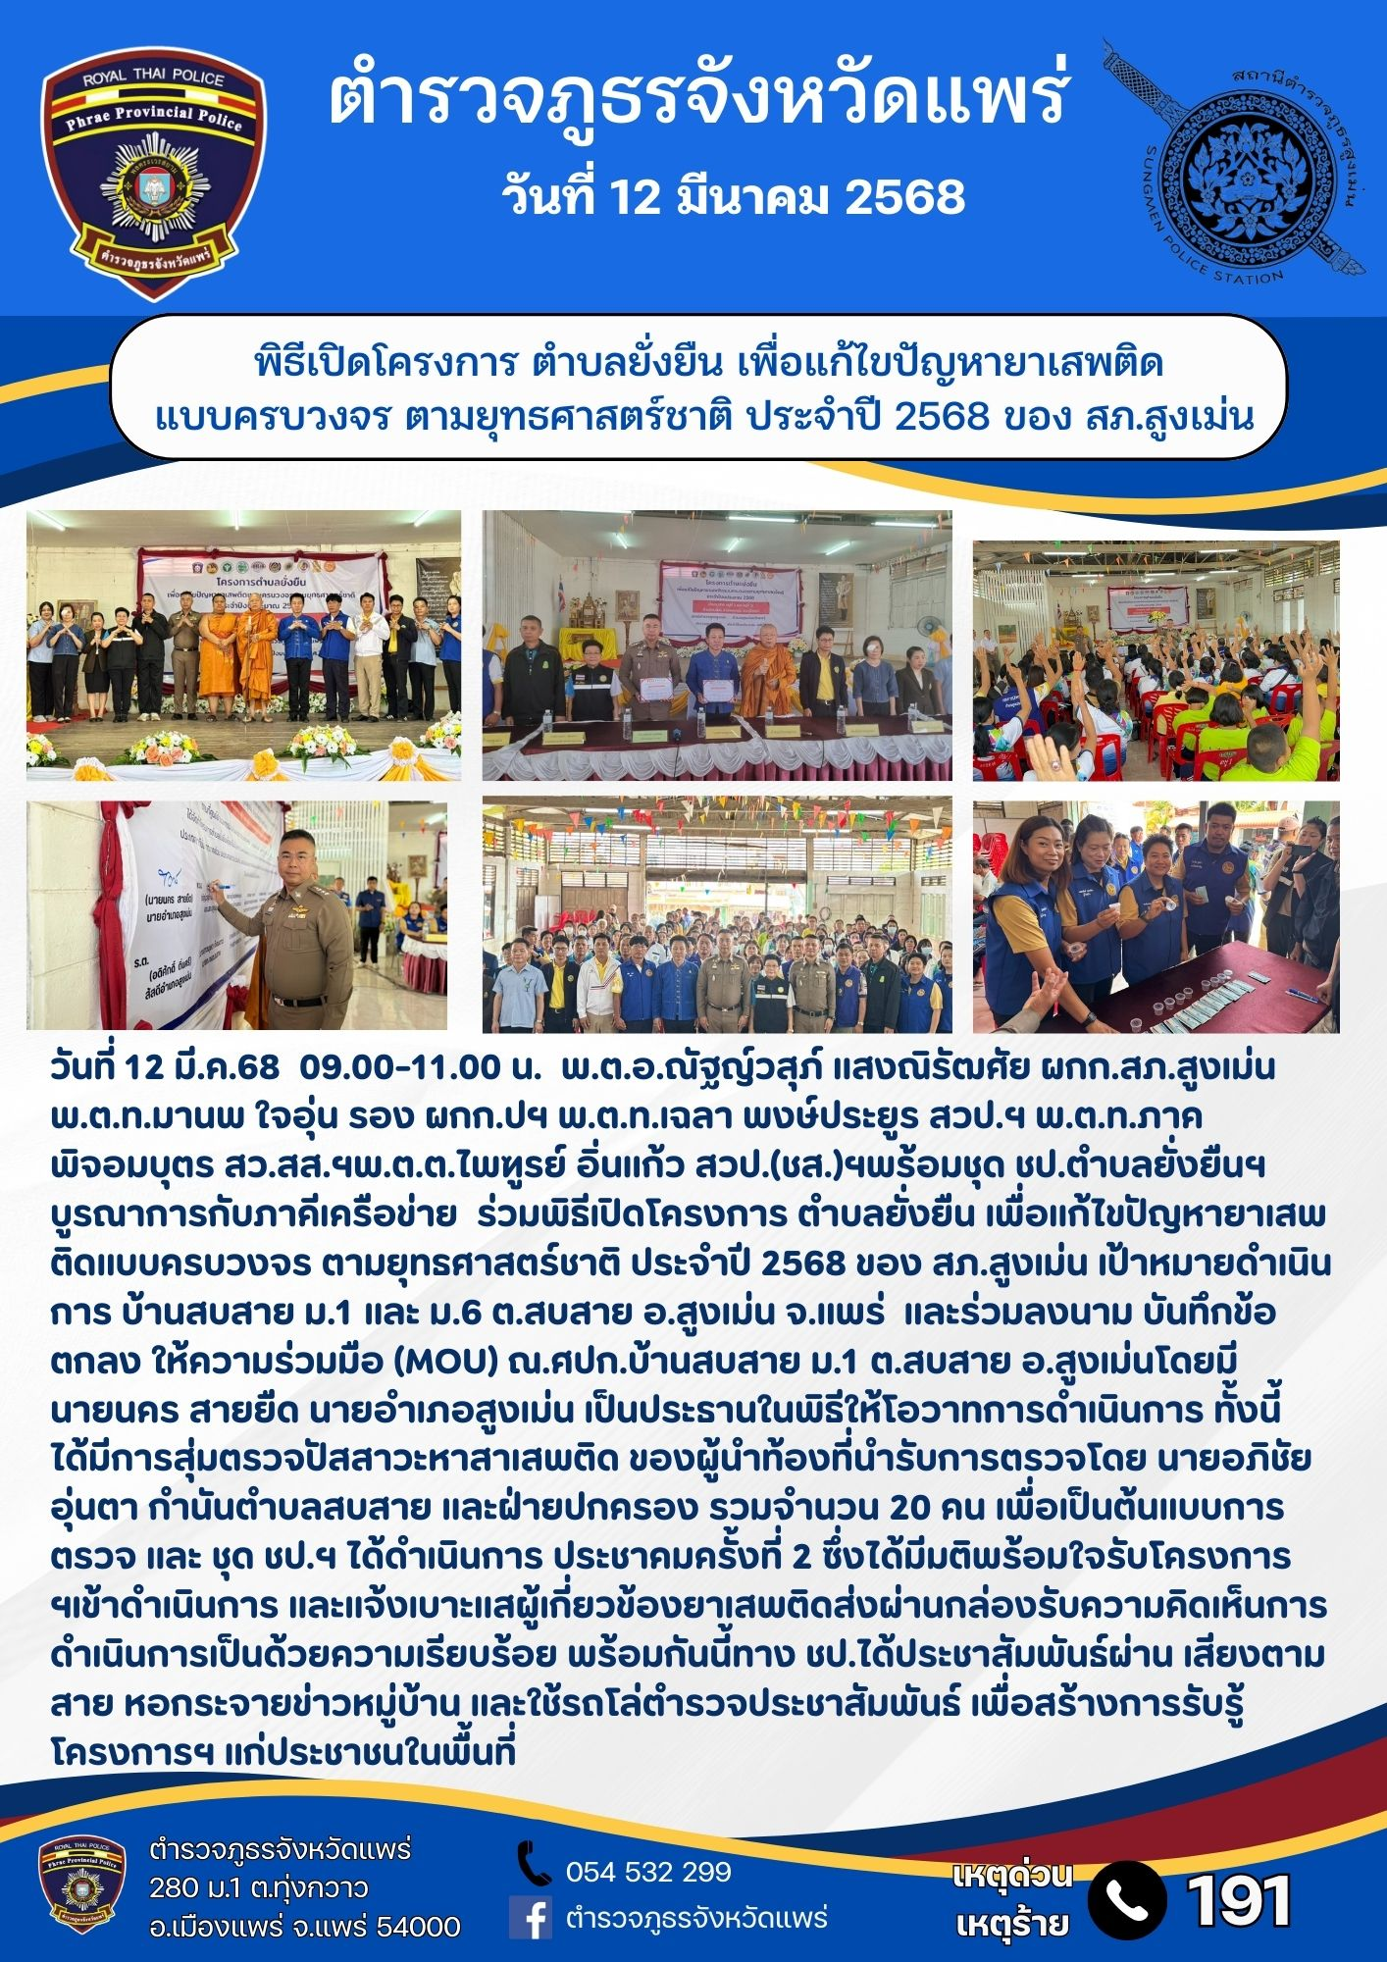

18 มี.ค.2568
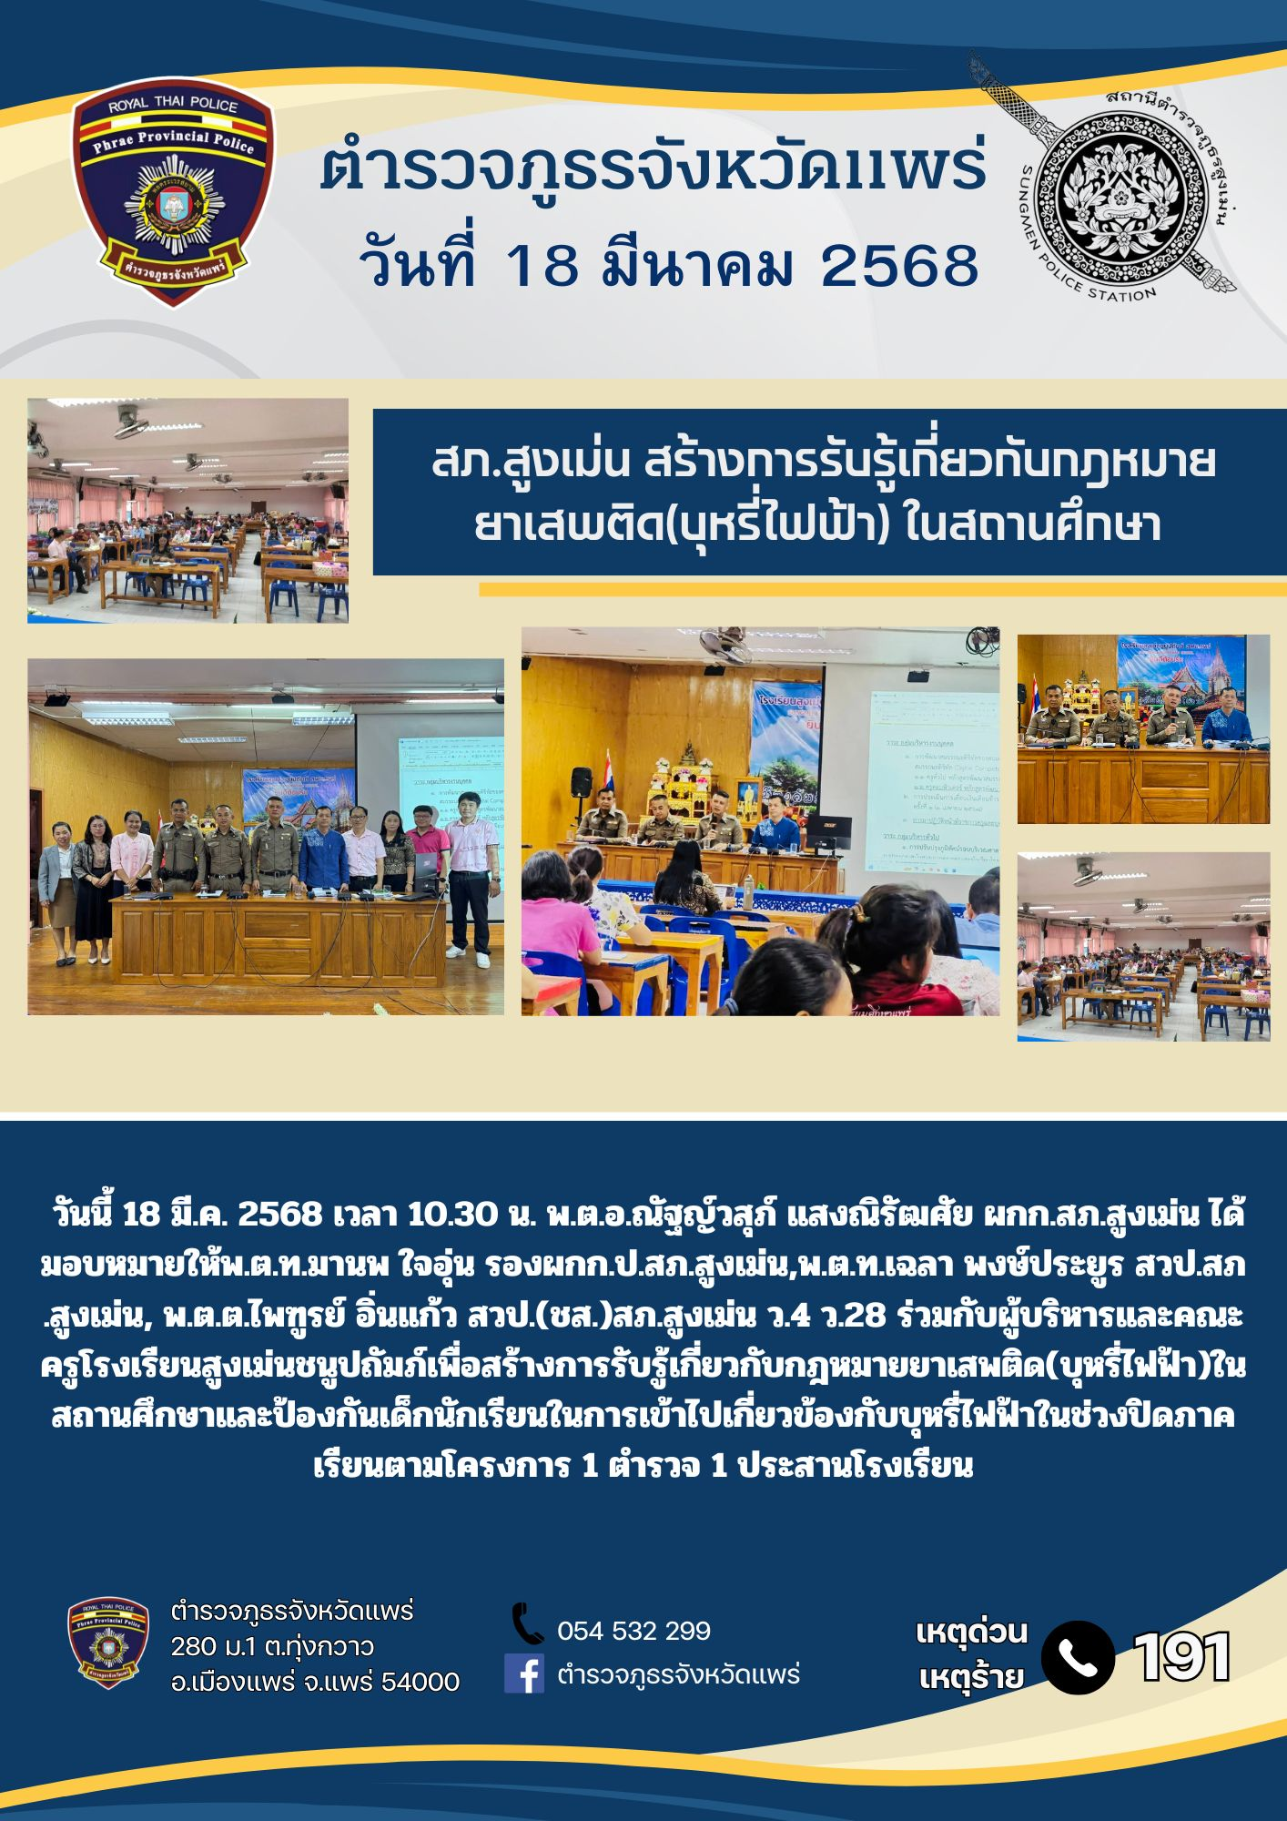

18 มี.ค.2568
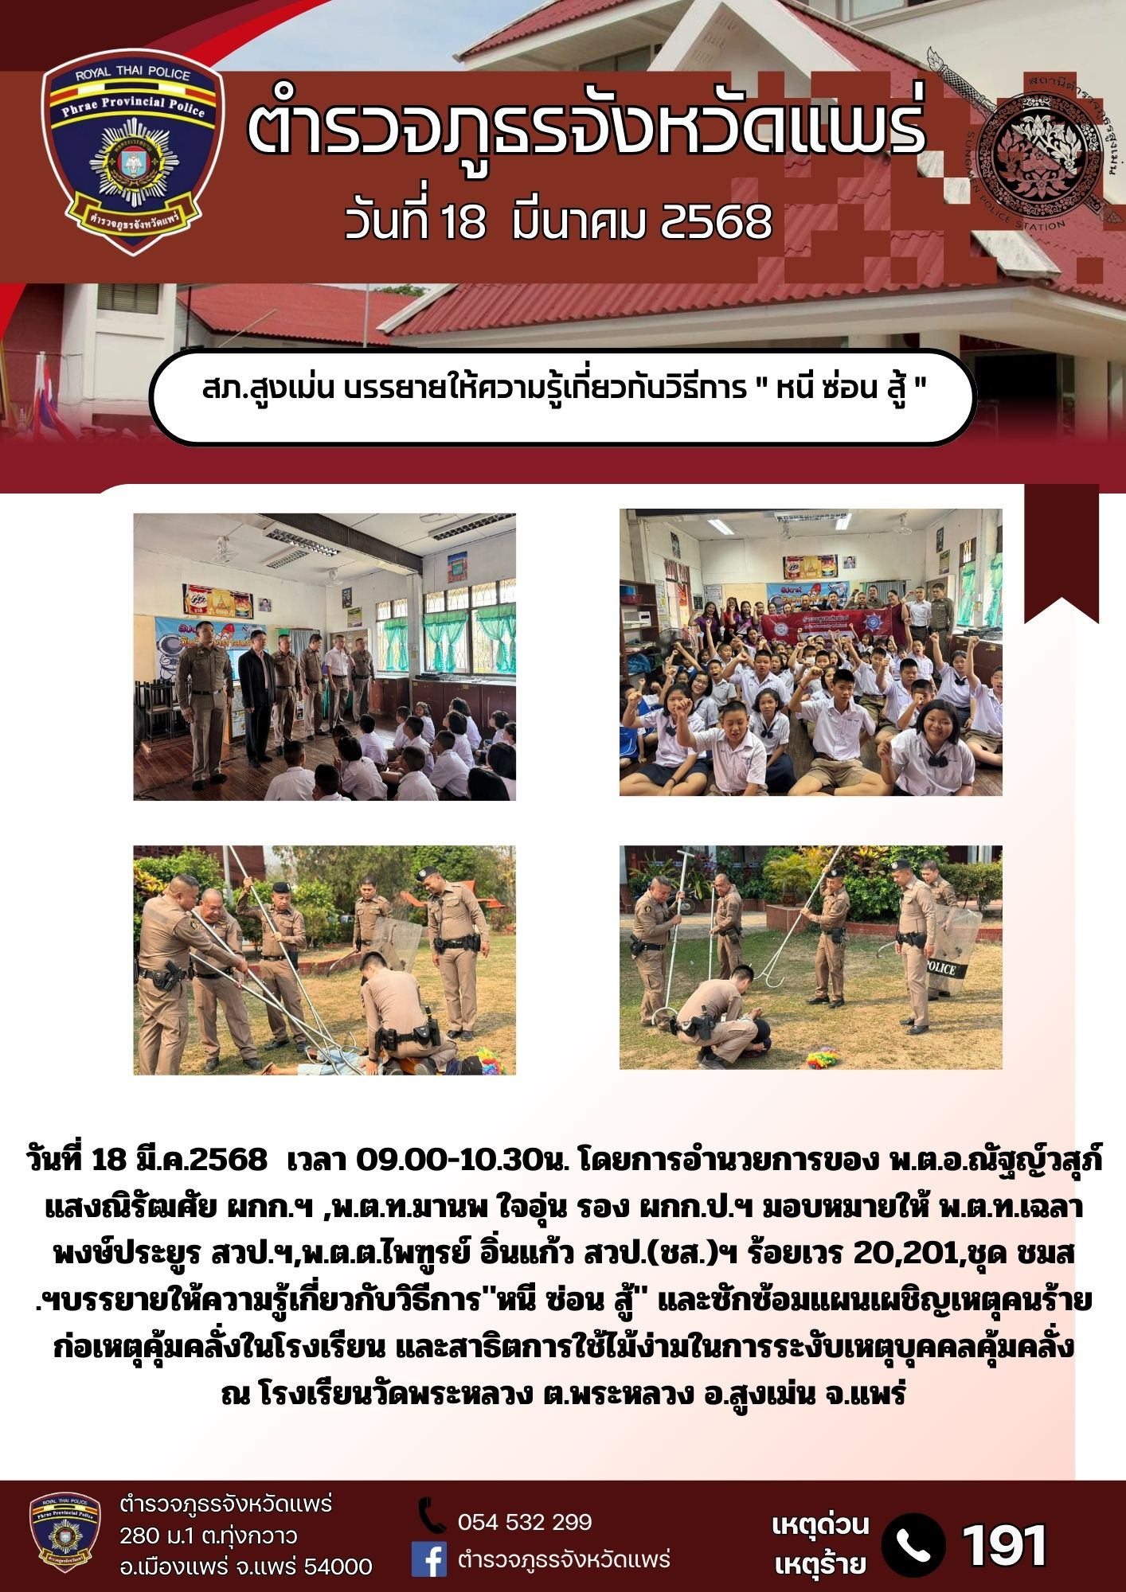

24 มี.ค.2568
วันที่ 24 มี.ค.2568 เวลา 09.30 น.เป็นต้นไป พ.ต.อ.ณัฐญ์วสุภ์ แสงณิรัฒศัย ผกก.สภ.สูงเม่น ,พ.ต.ท.มานพ ใจอุ่น รองผกก.ป.สภ.สูงเม่นได้มอบหมายให้ พ.ต.ต.ไพฑูรย์ อิ่นแก้ว สวป.(ชส.)สภ.สูงเม่น, ร.ต.ท.เหมรัศมิ์ คำหม่อมวรัตถ์ รองสว.(ป.)ฯสายตรวจตำบลเวียงทอง ว.4ร่วมกับนางนิศากร พรหมวัชรานนท์ ปลัดอำเภอสูงเม่น,นายศราวุธ เพชรทอง เจ้าพนักงานที่ดินอำเภอสูงเม่น,นายธิติวัฒน์ จินดาเสน ผู้ใหญ่บ้านหมู่ที่ 12 ตำบลเวียงทองและนิติกรขององค์การบริหารส่วนตำบลเวียงทอง ร่วมกันลงตรวจสอบข้อเท็จจริงกรณีข้อพิพาทระหว่างนายเปล่ง สันป่าแก้วผู้ร้องและนางดวงจันทร์ หอมนวลผู้ถูกร้อง เรื่องที่จะทำการก่อสร้างรั้วปูนแทนรั้วสังกะสีโดยผู้ถูกร้องไม่ยอมให้ก่อสร้างและหากก่อสร้างจะทำลายและทำร้ายร่างกายผู้ที่มาก่อสร้าง จากการตรวจสอบนางดวงจันทร์ ผู้ถูกร้องไม่ได้เป็นเจ้าของกรรมสิทธิ์ที่ดินดังกล่าวโดยโฉนดที่ดินเป็นของนางยุพา จินดาคำน้องสาว ซึ่งไม่มีปัญหาได้ขัดแย้งกับผู้ร้องแต่อย่างใดและยินยอมให้ทางผู้ร้องก่อสร้างได้จากการพูดคุยทางดวงจันทร์ไม่ยินยอมและไม่ยอมเจรจาแต่อย่างใดทางคณะกรรมการของอำเภอได้พูดคุยกับเจ้าของที่ดินทั้งสองฝ่ายได้ยินยอมให้ก่อสร้างได้หากมีการทำลายหรือทำร้ายก็ให้มาร้องทุกข์ต่อพนักงานสอบสวนเป็นลำดับต่อไป


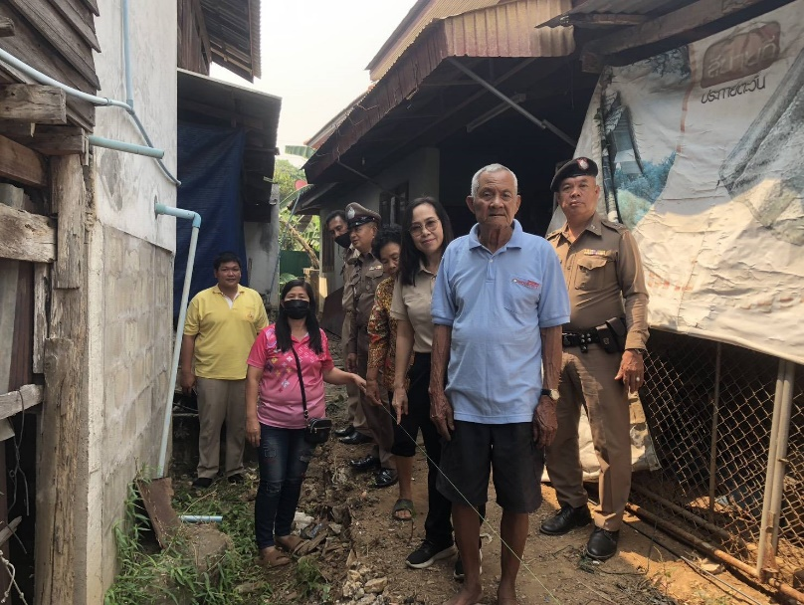

25 มี.ค.2568
